实验02_Speaker的使用
【实验目的】：
1、掌握PWM功能
2、利用PWM定时器实现蜂鸣器控制
【实验环境】：
1、FS_11C14开发板
2、FS_Colink V2.0
3、RealView MDK（Keil uVision4）
【实验步骤】：
- 在Speaker文件夹下找到并打开project.uvproj文件；
- 编译此工程；
- 通过FS_Colink下载编译好的工程到FS_11C14开发板；
- 按Reset键复位开发板；
- 学习PL-2303HX芯片
- 查看LPC11C14芯片手册，对照程序分析PWM的实现过程；
- 改变PWM占空比，听声音的变化。
【实验现象】
蜂鸣器会发出响声
【实验分析】
硬件分析：
由图可知，蜂鸣器是由LPC11C14的PIO1_1控制的
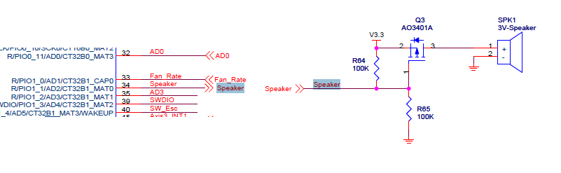

软件分析：（省略的代码可以不用看）
speaker_op函数：（timer32.c文件中）
volatile uint32_t period = 50; //改变此值，听声音的变化
void speaker_op(uint8_t pwm_set) //传1响 传0不响
{
switch(pwm_set)
{
case 1:
LPC_ TMR32B1->PR = 0x7f; //预分频寄存器（PR）
//可以再芯片手册里搜索“TMR32B1PR”查看器功能
init_timer32PWM(1, period, MATCH0); //此函数下面分析
enable_timer32(1); //使能
break;
case 0:
……..
break;
}
}

init_timer32PWM函数：
void init_timer32PWM(uint8_t timer_num, uint32_t period, uint8_t match_enable)
{
disable_timer32(timer_num);
if (timer_num == 1)
{
/* Some of the I/O pins need to be clearfully planned if
you use below module because JTAG and TIMER CAP/MAT pins are muxed. */
LPC_SYSCON->SYSAHBCLKCTRL |= (1<<10);

/* Setup the external match register */
LPC_TMR32B1->EMR=(1<<EMC3)|(1<<EMC2)|(2<<EMC1)|(1<<EMC0)|(1<<3)|(match_enable);

/* Setup the outputs */
/* If match0 is enabled, set the output */
if (match_enable & 0x01)
{
LPC_IOCON->R_PIO1_1 &= ~0x07;
LPC_IOCON->R_PIO1_1 |= 0x03; /* Selects function CT32B1_MAT0 */
}
……..

/* Enable the selected PWMs and enable Match3 */
LPC_TMR32B1->PWMC = (1<<3)|(match_enable); /*CT32Bn_MAT0 的PWM 模式使能、
使能匹配通道3 设置PWM 周期*/

/* Setup the match registers */
/* set the period value to a global variable */
timer32_1_period = period;
LPC_TMR32B1->MR3 = timer32_1_period; //设置匹配寄存器
LPC_TMR32B1->MR0 = timer32_1_period/2;
LPC_TMR32B1->MR1 = timer32_1_period/2;
LPC_TMR32B1->MR2 = timer32_1_period/2;
LPC_TMR32B1->MCR = 1<<10; /* MR3 上的复位：MR3 与TC 匹配时将使TC 复位*/
}
else
{
…….
}
}

